**一 产品设计方案**

移动支付时代，支付手段得到飞跃式的提升，智能支付概念已经进入了大众日常生活中。在快节奏的支付场景中，消费者对消费行为感受只是手机里数字的变化，现实感的缺失会可能导致消费者对于账单超出预期而不自知。因此，消费者需要一款智能的记账软件，快速便捷地记录账单明细，对消费提供参考。

目前市面上在不同平台已有多款智能记账软件，对于智能的实现也各有侧重点。

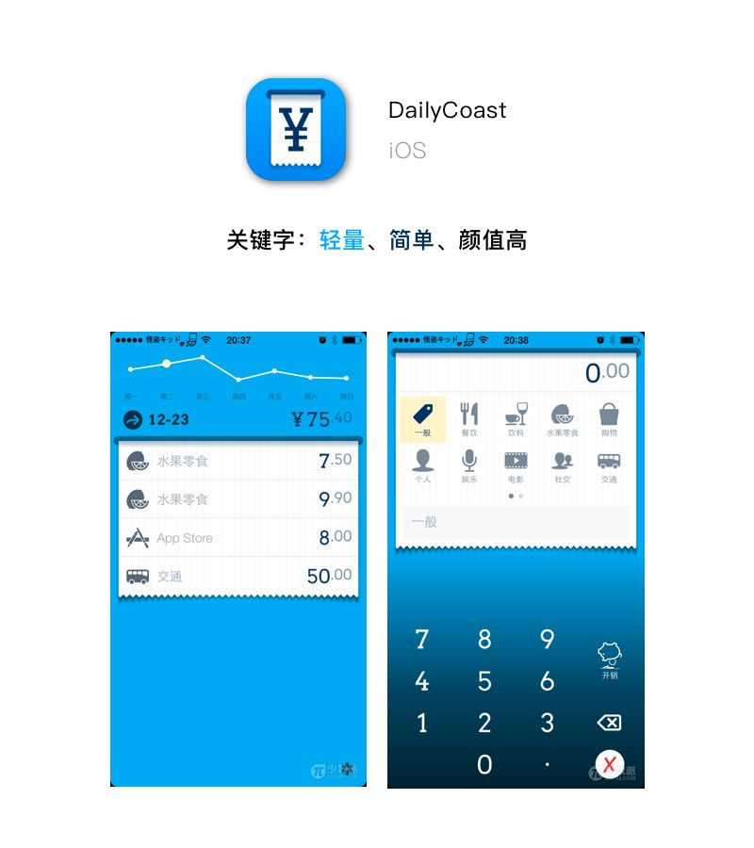

DailyCost 是一款轻量级记账 App ，「下拉即输入」的功能是值得学习的方向。精细的购物小票式的 UI 设计，让这款倡导简约的记账应用不失精致的细节。

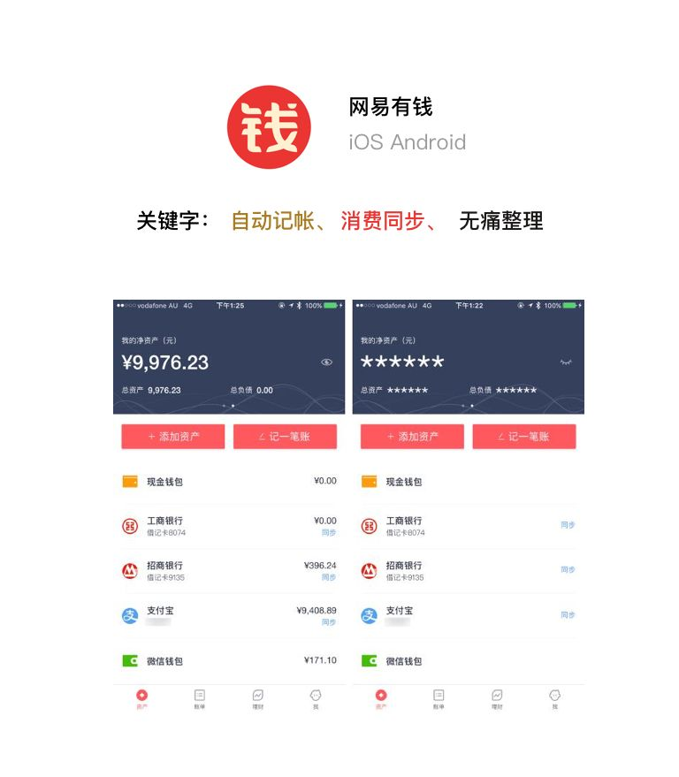

网易有钱就可以帮助你在日常消费中做到自动记帐（包括自动记录、自动分类……）。网易有钱目前支持支付宝和大部分银行卡的自动消费同步。

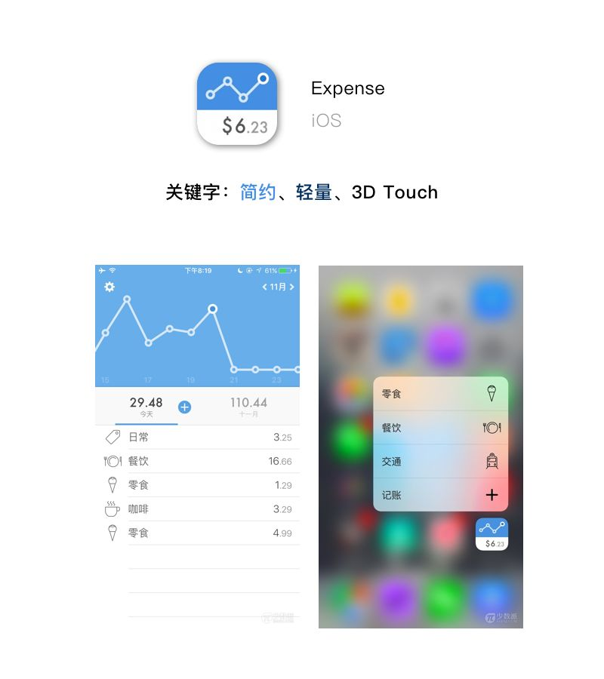

轻量记账应用倡导「记账应该是一件轻松的事」，以最清新的界面提供了最舒心的体验。在 Expense 里，没有帐户的概念，你只能记录「当日支出」、查看「支出折线图」与「当月支出」。

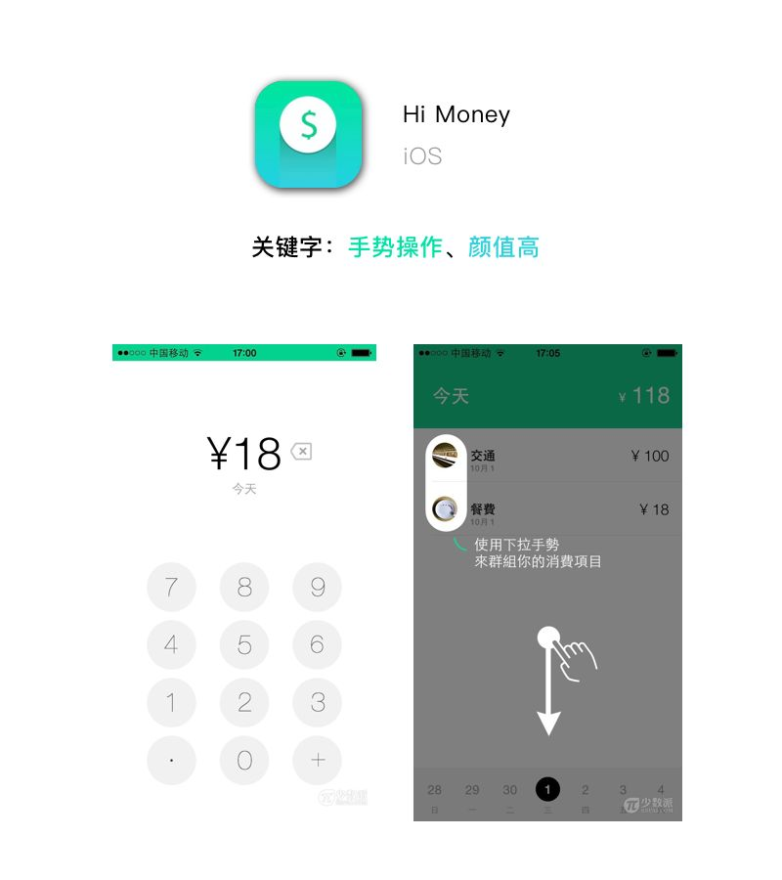

Hi Money 是一款主打手势操作的记账 App，除了输入金额，其他一切操作几乎都可以通过手势完成。要用一个字来形容这款记账 app 就是——「快」。

由以上的同类产品中我们可以看到记账软件开发的方向：

①方便使用：不增加用户在使用软件过程中的负担感，在支付行为产生后应能尽快完成记账动作，实现方向可以与支付渠道绑定、提供快速添加的通道等等。

②简洁至上：无论是记账功能的实现还是一个抓人眼球的UI设计，保持记账软件使用时简洁的体验才能保持用户的热情。

③智能应用：智能识物、文字识别等技术的运用提升用户的使用体验。

本产品主要面向生活节奏快并且对于理财有初级需求的用户（高校学生、上班族），提供轻量化的记账服务，在无实体的支付场景中有良好的应用。

本产品针对移动支付，致力于提供用户在完成支付动作后，快速地录入账单信息。

本产品有两个模块，录入模块与查询模块。

录入模块参考同类软件中的思路，尝试多种方式并用的录入方式。

查询模块提供年月日不同尺度的图表式结构，将账单直观地展示给用户。

技术解决方案：

本产品的技术含量并不是非常高，与同行的竞争主要在界面和使用方法，越美观的界面和快捷的使用方法越能吸引用户。为了吸引用户，在使用方法上，我们想要使用拖动的方法，让用户把每一笔消费拖动到不同的消费模块。消费模块有默认的饮食，出行，社交，娱乐，居住，用户也可以自己自定义消费模块。拖动到模块后系统后台将会自动进行统计和分析，并会定时推送统计结果给用户。

推广方案：

推广人群是那些想要省钱理财和没钱但是总想花费和购买的人。可以在各种在各种支付软件上推广，当用户某天花费次数增多，花费金额大时就会推广本产品，当用户为自己的花费感到愧疚时，就会想下载个记账APP来控制消费。

运营规划书：

1. 产品描述：本产品是一款记账软件，为用户完成快速记账并统计，本产品主要面向生活节奏快并且对于理财有初级需求的用户。
2. 运营目标：为用户运营，吸引用户，并能让用户觉得该产品好用，愿意长期使用该产品。现处于推广阶段，需要让更多用户了解并使用该产品。
3. 了解其他同类产品，学习其长处，并发现其缺点，是其他同类产品的缺点在本产品得到解决，让用户趋向使用本产品。

**二 产品实现方案**

系统的主要功能

①记账

记账功能将使用户得以添加收支账单，包括生活日用、饮食、出行、工资、奖金等不同收支类型的账单。

②统计

统计功能将用户的账单信息加以处理，并用直观的图表展示，包括了图表、列表以及类型切换等功能

UI界面设计

添加界面

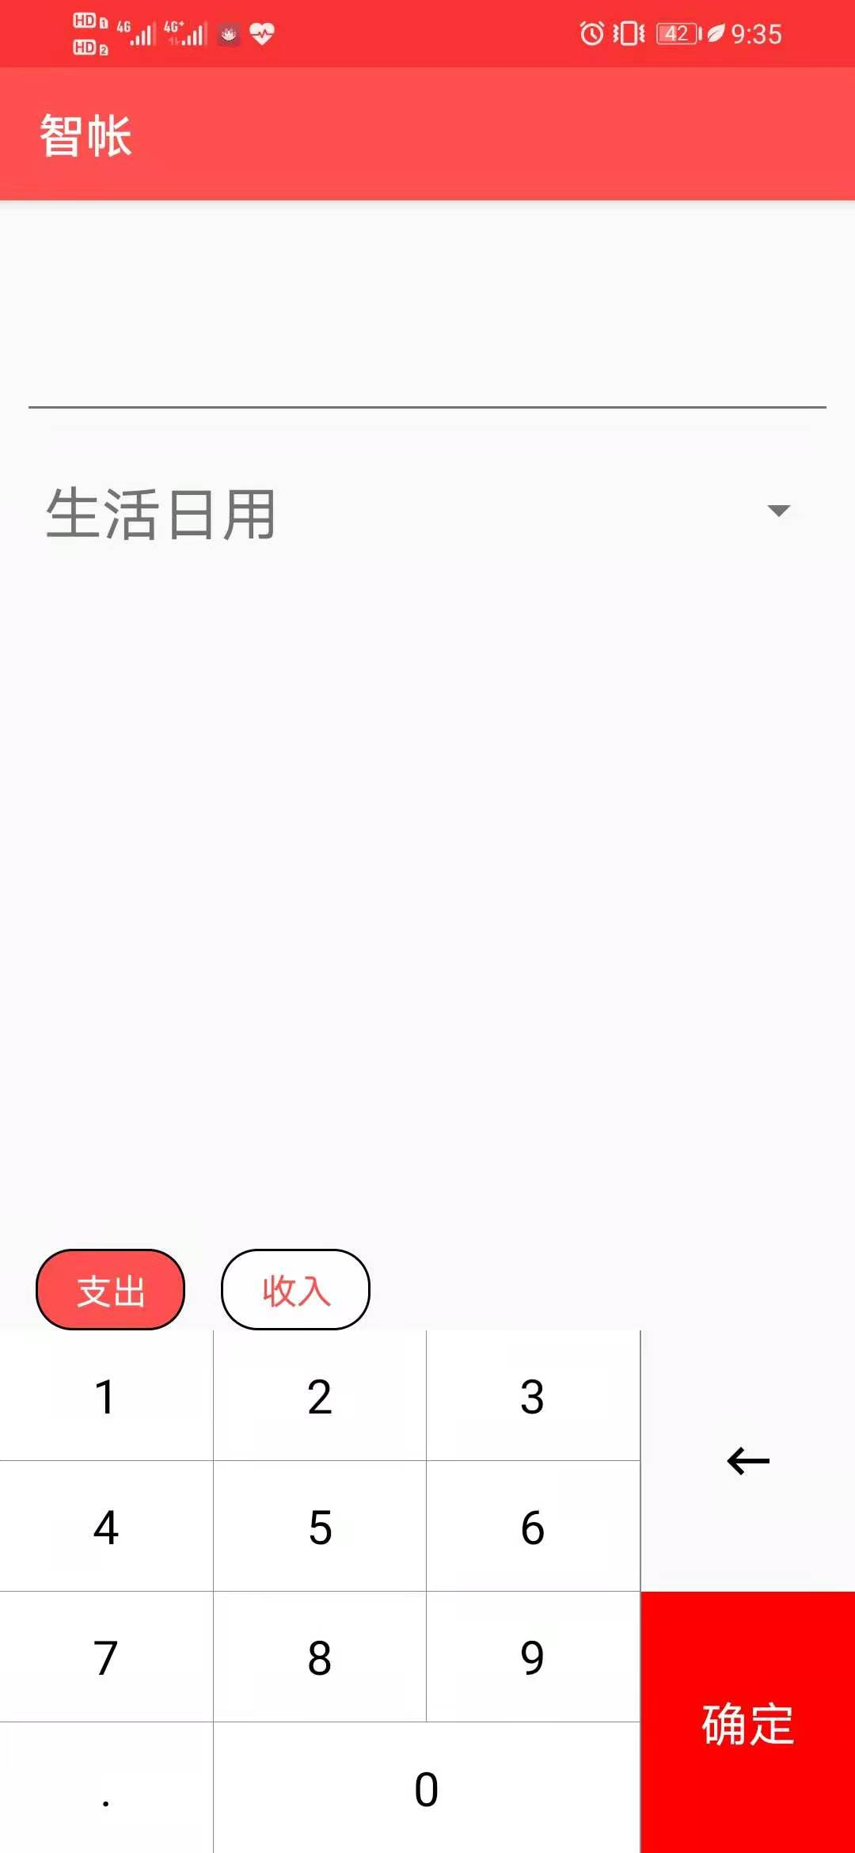

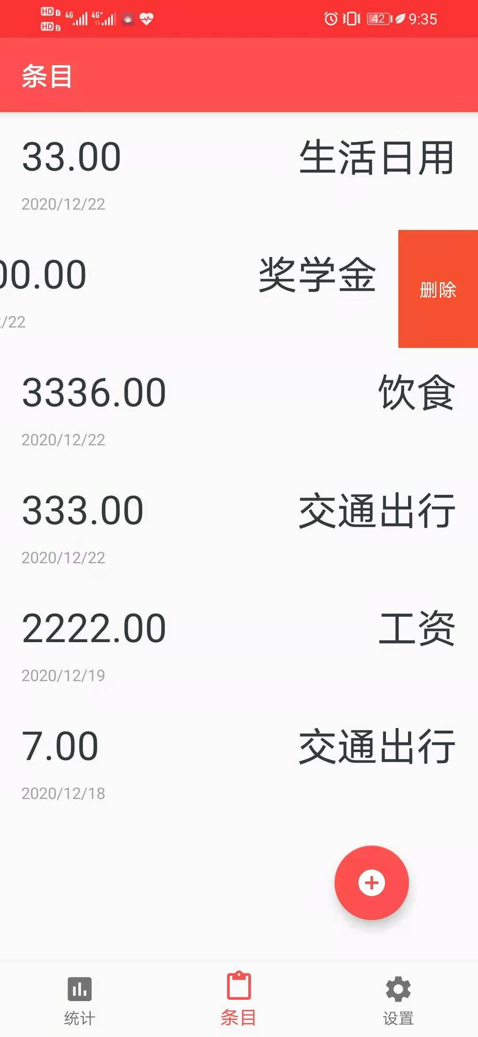

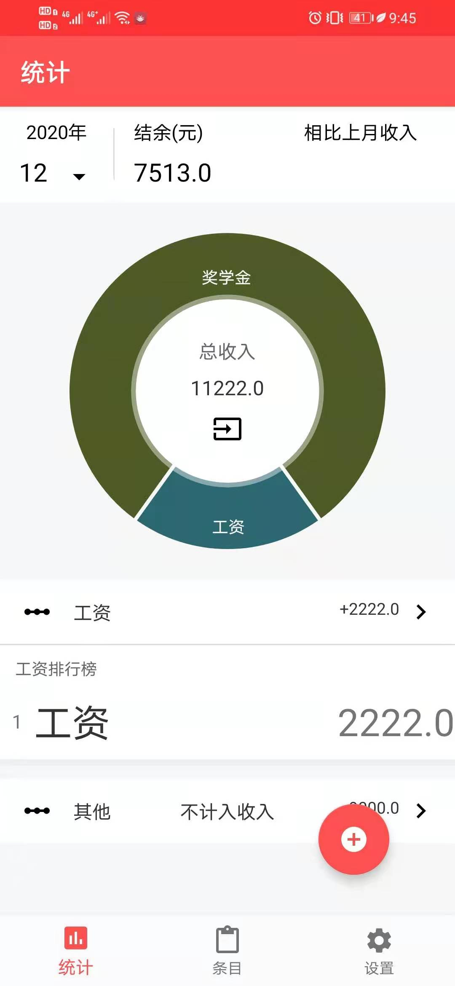

关键技术和技术难点

①底部导航栏

底部导航栏使用了Google的Bottom Navigation Bar，由于源代码冗长复杂，在课程时间内阅读有一定的困难，所以放弃了自定义动效以及一些函数的重写，只使用了默认的参数与函数。

②侧滑菜单的实现

侧滑菜单主要是需要重写recyclerview的拦截事件和触摸事件，配合scroller来达到一个比较流畅的滑动动效。侧滑菜单在AS中并没有现成的控件支持，导致需要编写一个复杂的函数来完成侧滑菜单的实现，Kotlin的资源也不多，需要阅读参考大量的代码才能完成一个简单的侧滑菜单。

③饼状图

图表控件是github第三方控件MPAndroidchart中的饼状图部分。

MPAndroidchart能实现流畅的动效和美观的图表，众多开发者的选择。

用户体验

用户体验的用户我们是选择了舍友和班上的几位同学。用户体验包括评分，体验，意见和建议三部分。

用户体验图

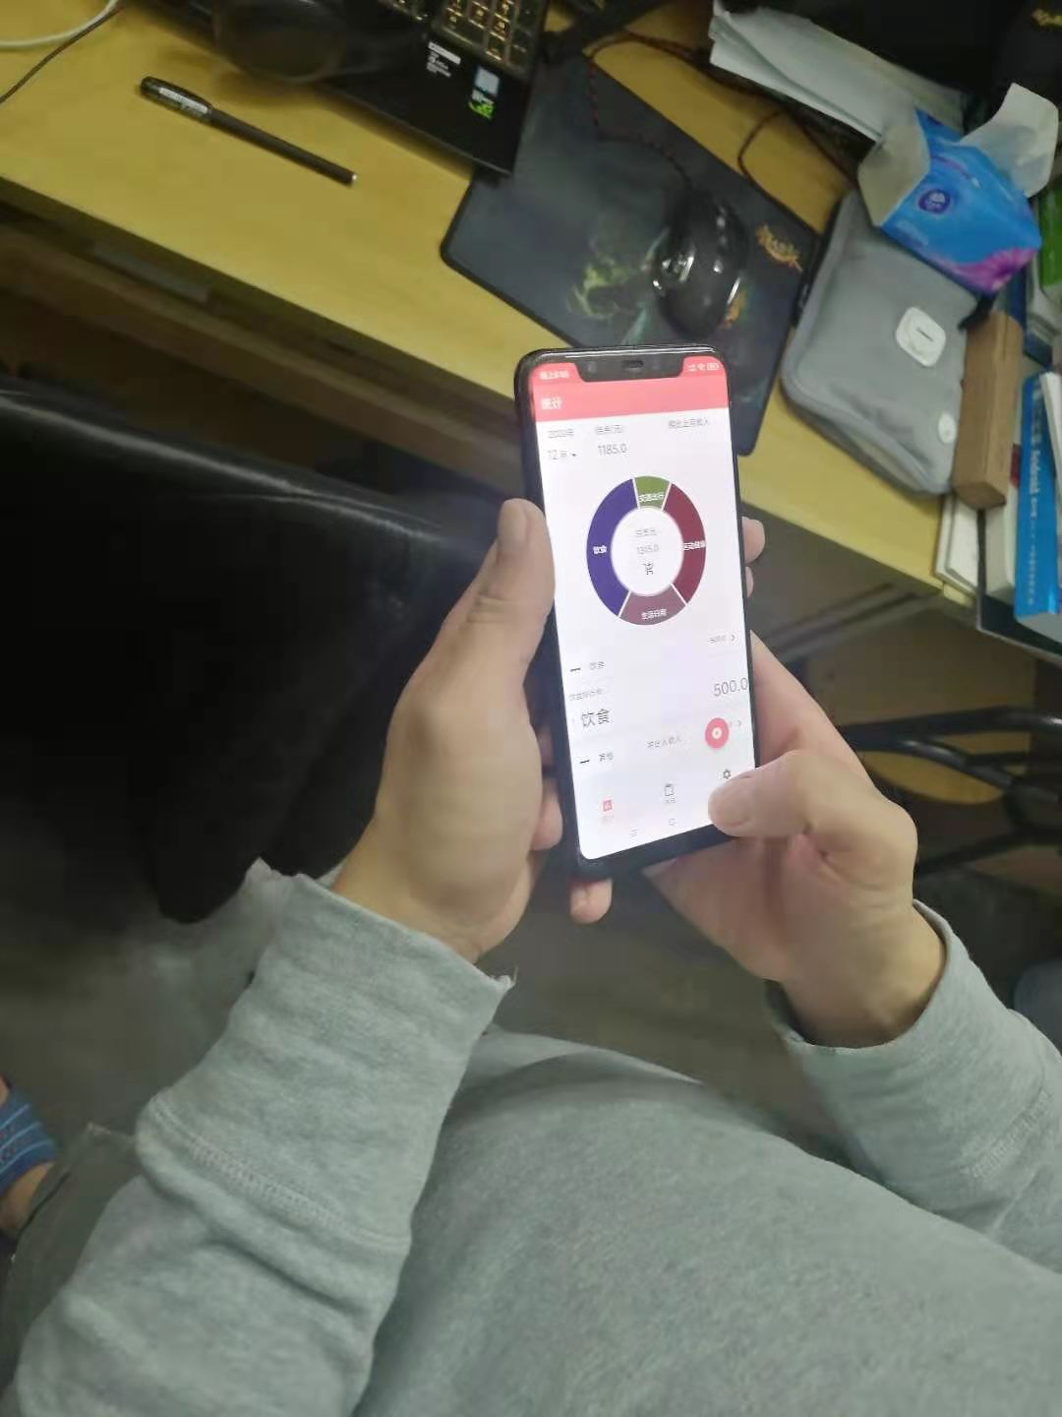

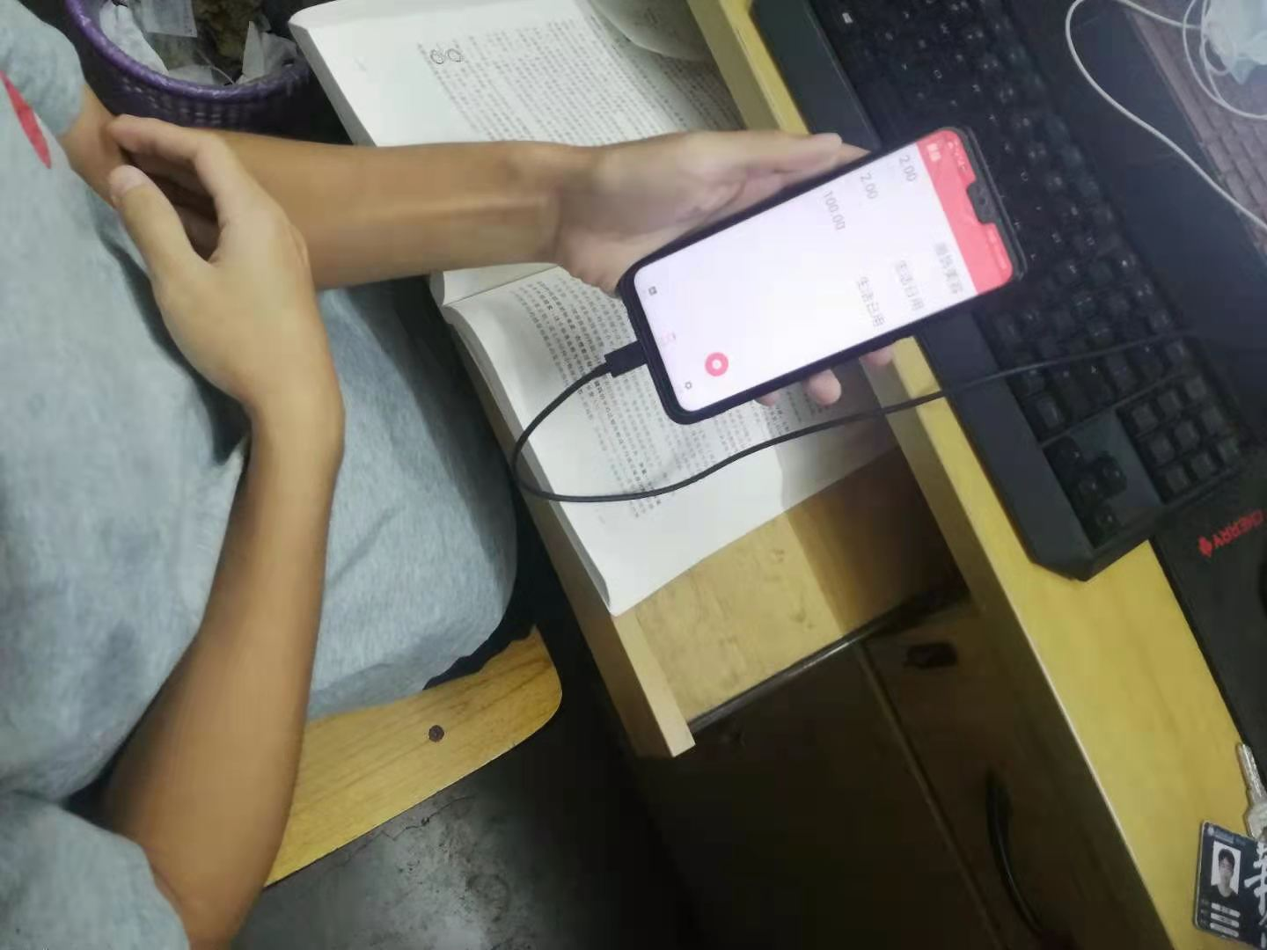

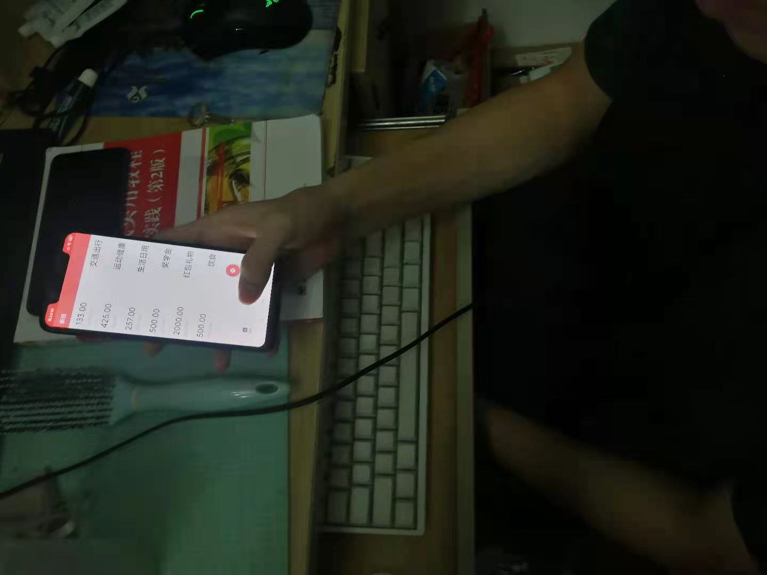

用户1

评分：9

体验：比较新奇，界面简洁大方，统计图简洁明了

意见和建议：希望在界面加入一些图片，使内容更加丰富

用户2

评分：8

体验：较好

意见和建议：无

用户3

评分：9

体验：好玩，使用方法简单，操作无难度

意见和建议：调节字体，使字体和页面更加协调，这样界面更好看

用户4

评分：7

体验：还行，功能基本完善

意见和建议：希望能加入界面自定义功能，能改变界面颜色，或者使用自己的图片来做界面。背景

用户5

评分：9

体验：好

意见和建议：继续努力

用户6

评分：8

体验：不错，希望能加入更多功能

意见和建议：希望能设置本月的预期消费，当超过预期消费时提醒用户

用户7

评分：7

体验：功能完善，但是设置界面功能过少

意见和建议：完善设置页面

用户8

评分：6

体验：还可以用一用，但对于网上的软件过于简单

意见和建议：继续完善功能，可以参考一些大公司开发的APP

用户9

评分：8

体验：作为记账勉强过得去

意见和建议：加入一些新奇的操作，使用户使用时能用不同的方法完成操作，并加入一些娱乐彩蛋，使APP没那么枯燥

用户10

评分：8

体验：功能完善，但可操作的地方少

意见和建议：添加一些好玩的操作

三 测试大纲和测试报告

|  |  |  |  |  |  |
| --- | --- | --- | --- | --- | --- |
| 用例编号 | | PROJECT_1 | | | |
| 测试目的 | | 能否正确的添加支出条目 | | | |
| 预置条件 | | 无 | | | |
|  | |  | | | |
| 操作步骤 | 操作描述 | | 数据 | 期望结果 | 实际结果 |
| 1. | 点击屏幕右下方的红色加号按钮 | |  | 弹出添加页面 | （符合） |
| 2. | 点击中间的模块条目 | |  | 弹出一个包含所有支出条目的列表 | （符合） |
| 3. | 选择一个消费条目输入金额并按确定按钮 | | 条目：生活用品  输入金额：200.00 | 主页面出现新的条目：生活用品 200.00 | （符合） |

|  |  |  |  |  |  |
| --- | --- | --- | --- | --- | --- |
| 用例编号 | | PROJECT_2 | | | |
| 测试目的 | | 能否正确的添加收入条目 | | | |
| 预置条件 | | 无 | | | |
|  | |  | | | |
| 操作步骤 | 操作描述 | | 数据 | 期望结果 | 实际结果 |
| 1. | 点击屏幕右下方的红色加号按钮 | |  | 弹出添加页面 | （符合） |
| 2. | 选择收入，点击中间的模块条目 | |  | 弹出一个包含所有收入条目的列表 | （符合） |
| 3. | 选择一个收入条目输入金额并按确定按钮 | | 条目：工资  输入金额：10000.00 | 主页面出现新的条目：工资 10000.00 | （符合） |

|  |  |  |  |  |  |
| --- | --- | --- | --- | --- | --- |
| 用例编号 | | PROJECT_3 | | | |
| 测试目的 | | 验证统计信息的正确性，保证APP的可靠 | | | |
| 预置条件 | | 无 | | | |
|  | |  | | | |
| 操作步骤 | 操作描述 | | 数据 | 期望结果 | 实际结果 |
| 1. | 先添加一些数据 | | 生活日用 257.00  奖学金 500.00  红包礼金 2000.00  饮食 500.00  运动健康 425.00  交通出行 133.00  生活日用 100.00  生活日用 360.00 | 添加成功 | （符合） |
| 2. | 点击APP下方的统计选项 | |  | 跳到统计页面 | （符合） |
| 3. | 观察统计页面的饼状图，并点击饼状图上的消费模块，查看统计是否正确 | |  | 点击不同消费模块，下方的的统计条目能正确显示消费并排行 | （符合） |
| 4. | 点击饼状图中间 | |  | 能在支出和收入的统计页面转换，且统计结果正确 | （符合） |

|  |  |  |  |  |  |
| --- | --- | --- | --- | --- | --- |
| 用例编号 | | PROJECT_4 | | | |
| 测试目的 | | 验证统计条目是否准确 | | | |
| 预置条件 | | PROJECT_2 | | | |
|  | |  | | | |
| 操作步骤 | 操作描述 | | 数据 | 期望结果 | 实际结果 |
| 1. | 在上一用例的情况下点击饼状图的生活日用模块 | |  | 出现生活日用的总计数，并显示排行榜 | （符合） |
| 2. | 查看总计数和排行榜 | |  | 总计数为717.00，排行榜为：  生活日用 360.00  生活日用 257.00  生活日用 100.00 | （符合） |

|  |  |  |  |  |  |
| --- | --- | --- | --- | --- | --- |
| 用例编号 | | PROJECT_5 | | | |
| 测试目的 | | 验证能否正确的删除条目并重新统计 | | | |
| 预置条件 | | PROJECT_3 | | | |
|  | |  | | | |
| 操作步骤 | 操作描述 | | 数据 | 期望结果 | 实际结果 |
| 1. | 到条目页面，把想要删除的条目往左滑动 | |  | 向左滑动后拉出删除按钮 | （符合） |
| 2. | 点击删除按钮 | | 删除条目：  生活日用 100.00 | 条目消失 | （符合） |
| 3. | 回到统计页面，点击饼状图生活日用模块 | |  | 统计排行剩下  生活日用 360.00  生活日用 257.00 | （符合） |

四 产品安装和使用说明

产品需要安装在支持api 26及以上的安卓设备中，打开apk文件，点击下一步，直到软件安装完成。

点击下方导航栏，可切换视图，通过加号按钮可以添加账单条目，在账单条目界面可以侧滑弹出删除菜单，在统计界面中，点击左上角的日期可切换月份，点击饼状图的中间可切换收支类型，点击饼状图区域可展示对应的账单。